У меня есть несколько идей по дизайну 3D-иллюстрации или небольшой анимации в идеале, которые я бы хотел воплотить в жизнь. Проект называется «Tech Realm» и представляет собой изображение киберпространства, НО в hardware исполнении.

Доска в Пинтересте, передающая вайб

<https://pin.it/46QOyaj>

Также у меня есть структурная организация проекта:

[https://docs.google.com/document/d/1nWcS3aNWZNC5ixcnsIYmmA57hKWkQM_MkkTnMc1bMEU/edit?usp=sharing](https://docs.google.com/document/d/1nWcS3aNWZNC5ixcnsIYmmA57hKWkQM_MkkTnMc1bMEU/edit?usp=sharing&authuser=0)

Мои пре-рендеры (могу скинуть блендер файлы):

Структурный рендер (сама композиция):

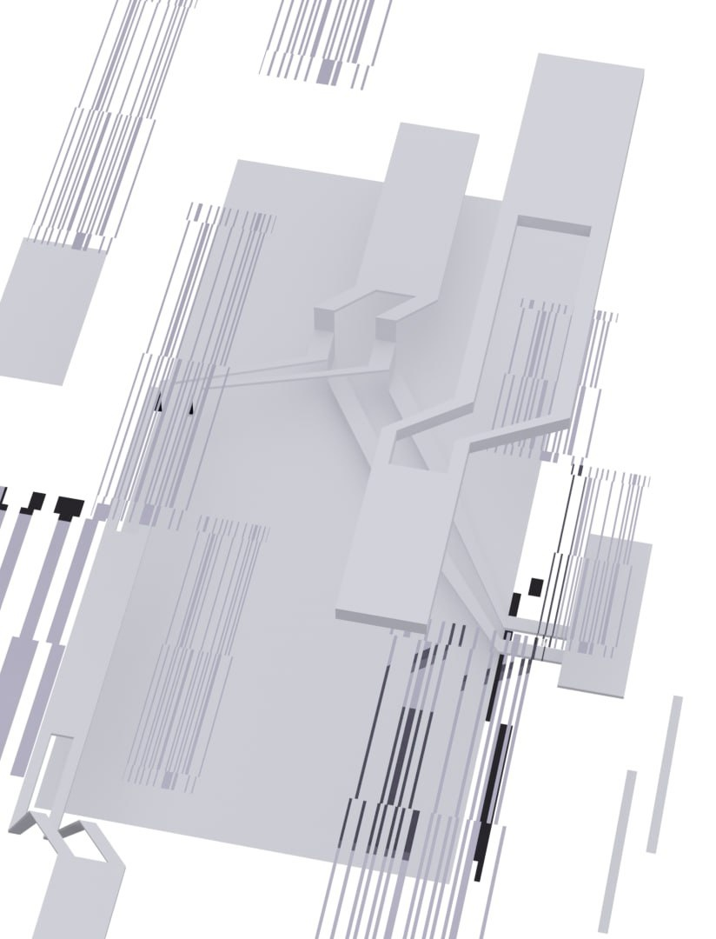

Мои рендеры поверхностей:

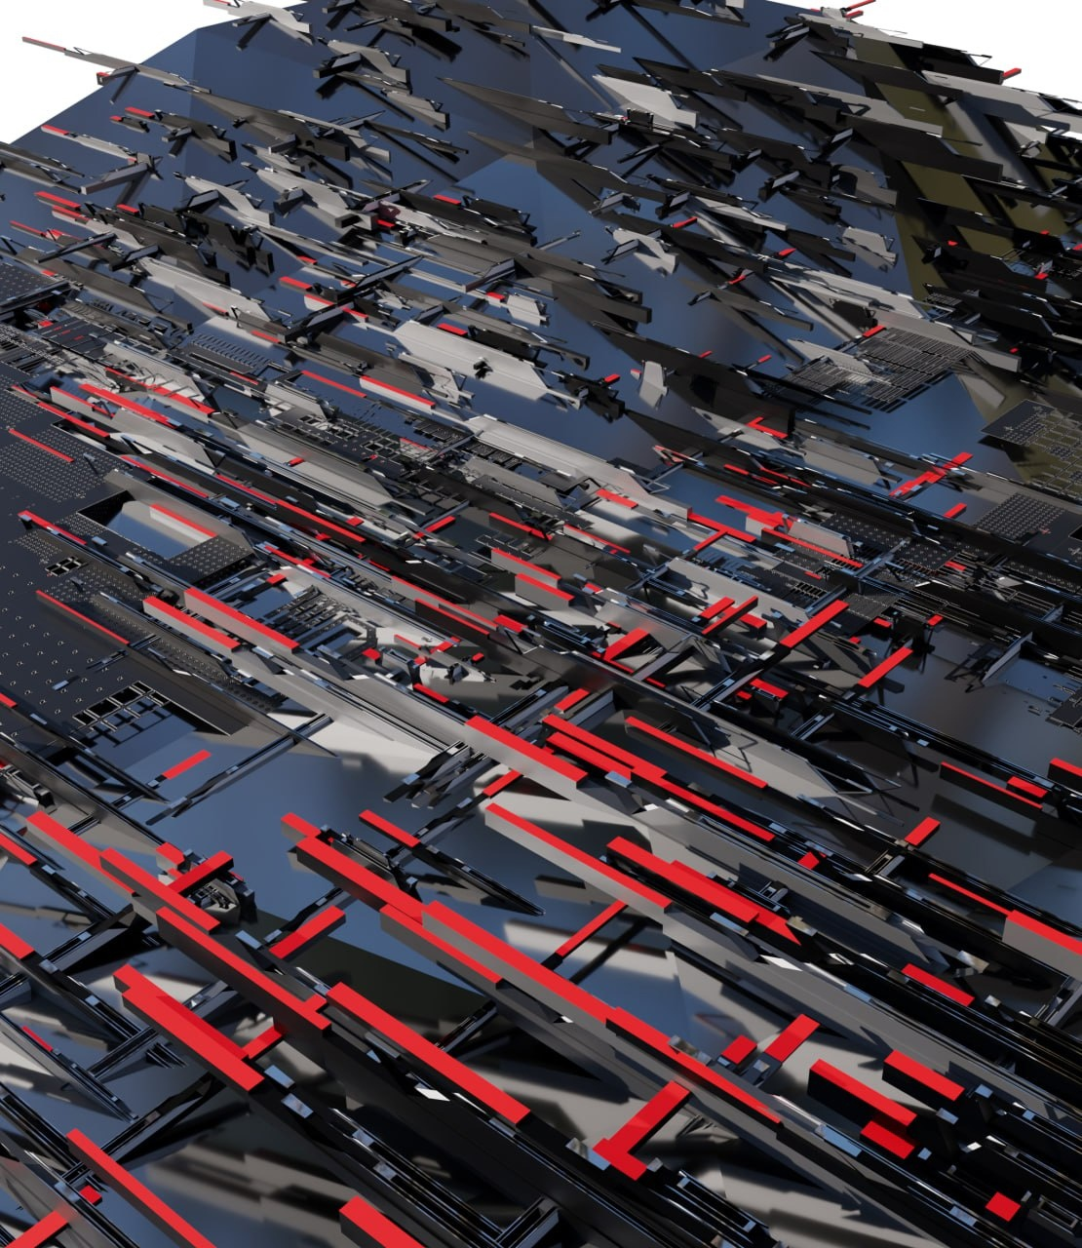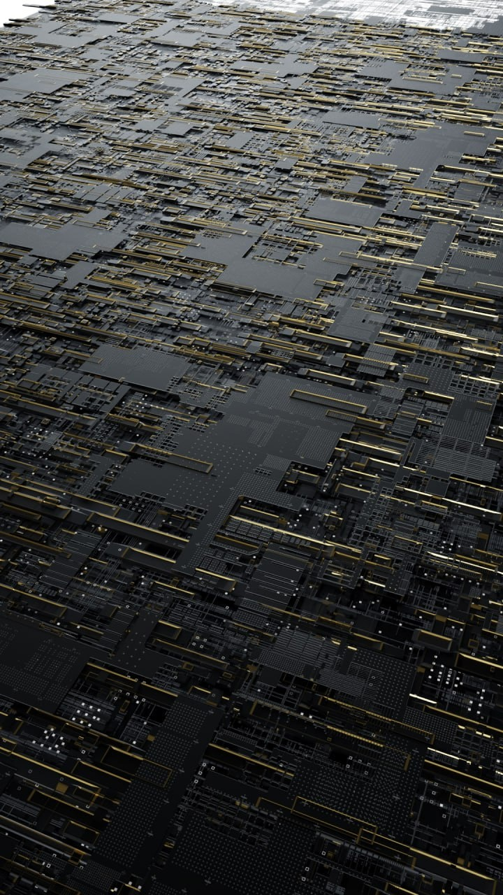

туториал: <https://youtu.be/jtlsOQNm1I0?si=NrPtRglKB7gU1rk->

Структурная композиция самая слабая точка, я вообще не понимаю сам чего хочу в композиции, очень хочу передать атмосферу технологическую.

Также видео передающие общий вайб:

<https://vimeo.com/85237236>